Srážky na sucho nestačily
Srážky z minulého týdne napomohly zvýšit vlhkost povrchové vrstvy půdy. Avšak v případě hlubších půdních vrstev a průtoků na řekách významnější zlepšení nepřinesly. V případě podzemních vod se dokonce počet míst, kde je pozorován stav silného a mimořádného sucha, zvýšil. Momentálně panuje na 56 % pramenů a dokonce na 68 % mělkých vrtů. Vzhledem k výhledu počasí lze očekávat spíše další pozvolné zhoršování parametrů sucha.

Meteorologické shrnutí od 8. do 14. 7. 2019
Týden od 8. do 14. 7. 2019 byl teplotně podnormální a srážkově normální. Přitom převážná většina srážek spadla od pátku 12. 7. do neděle 14. 7. (viz obrázek „Rozložení srážek“). Většinou za tyto tři dny spadlo 10 až 30 mm, na některých místech, zejména na střední a severní Moravě a ve Slezsku i méně. Naopak v důsledku bouřek se ojediněle vyskytovaly srážkové úhrny nad 30 mm. V průměru ČR spadlo v těchto třech dnech 16,4 mm. Předcházející významnější srážky se vyskytly 1. 7. (v průměru ČR 7,3 mm), mezitím bylo 10denní prakticky bezesrážkové suché období.
„Srážky v pátek 12. 7. snížily na celém území ČR nebezpečí vzniku požárů. Výstraha na ně tak mohla být ukončena.“

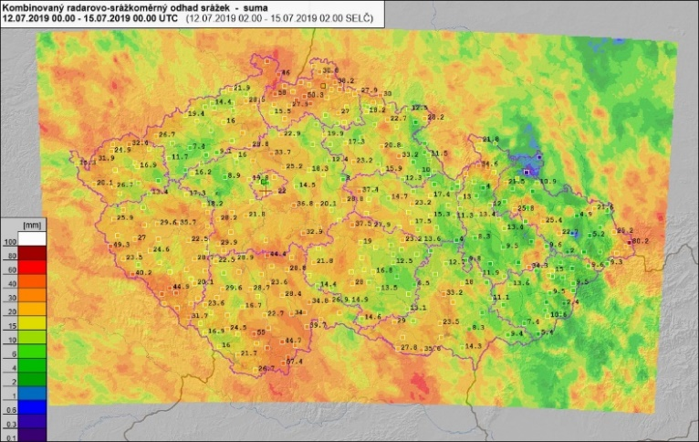
Lze očekávat, že převážně slunečné a velmi teplé počasí s nejvyššími denními teplotami kolem 30 °C, které začne o tomto víkendu, potrvá pravděpodobně i celou třetí dekádu července. Srážkově bude toto období podnormální. Srážky se budou vyskytovat většinou jen ve formě lokálních přeháněk a bouřek.

Půdní sucho a stav vegetace
Ačkoliv byly na většině území v předchozích dnech zaznamenány atmosférické srážky, nepříznivá situace v půdním suchu se výrazně nevylepšila. Stále je téměř 55% území ČR postiženo půdním suchem (v předchozím týdnu to bylo více než 60 % území).
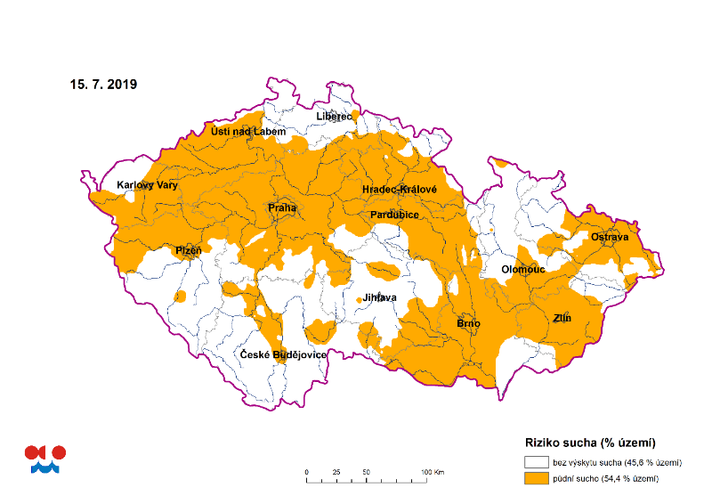
„Půdní sucho se nejvíce vyskytuje v nížinách ve středních, severních a východních Čechách a na severu Moravy. K mírnému zlepšení vlivem srážek došlo v povrchové vrstvě půdy na většině území.“
Vlivem sucha je zasažena i vegetace, z volně rostoucích dřevin jsou nejvíce postiženy jehličnany, a to zejména borovice lesní a smrk ztepilý a místy i modřín opadavý. Borovice lesní na většině území usychají vzhledem ke snížení hladiny podzemní vody. Borovice a smrk mohou být snadněji napadeny různými dřevokaznými škůdci (zejména kůrovcem) pod vlivem oslabení vybraných jedinců suchem.
„Při „příznivých“ meteorologických podmínkách se zvyšuje nebezpečí vzniku požárů.“
V některých lokalitách, např. na Ústecku, začínají předčasně žloutnout listy u některých dřevin. Ojediněle byl tento jev pozorován na bříze, buku, habru či javoru klen. Převážně se zatím jednalo o mladé či oslabené jedince.
Senoseč začala na některých lokalitách již v polovině května a probíhala do konce června. Výnosy a kvalita sena byla na většině území poznamenána suchem.
V současné době probíhají na většině území žně, míra poškození suchem bude vyhodnocena až po ukončení žní.

Stav vodních toků
Aktuální hladiny většiny sledovaných toků jsou v porovnání s dlouhodobými červencovými průměry převážně podprůměrné, nejčastěji mezi 10 a 50 % Q_{VII}. Téměř ve 40 % hlásných profilů průtok dosahoval méně než 25 % Q_{VII}.
„Na úrovni hydrologického sucha (355 d. p.) se pohybuje téměř jedna třetina hlásných profilů (ca 10 % je na úrovni 364 d. p.).“
Z pohledu hydrologického sucha se situace v porovnání s předchozím týdnem mírně zlepšila v povodí dolního Labe a Ohře, v ostatních povodích se příliš nezměnila. Při srovnání aktuálních denních průtokových hodnot s dlouhodobými historickými údaji pro daný den jsou průtoky bližší odtokovým minimům na Labi v Kostelci, Jaroměři a v Němčicích, na Mrlině ve Vestci, na Lomnici v Ostrovci, na Úterském potoce v Trpístech, na Moravici ve Velké Štáhli a na Rokytné v Moravském Krumlově (viz následující mapa).
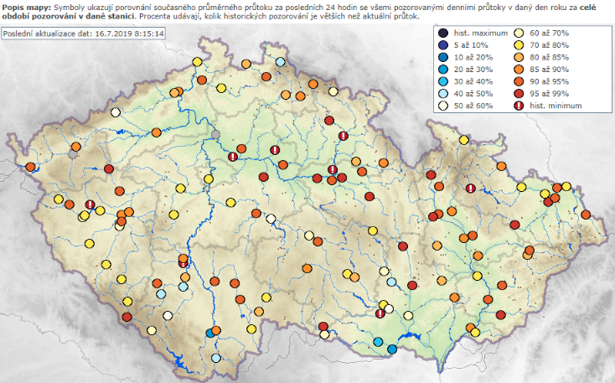

Stav podzemní vody
Stav podzemních vod se oproti minulému týdnu mírně zhoršil a zůstal silně podnormální. Ke zhoršení došlo v povodí Lužnice, dolní Vltavy, horní Sázavy, Lužické Nisy a Smědé, Odry, Osoblahy, horní a střední Moravy a Jihlavy. K přechodnému mírnému zlepšení došlo pouze v oblasti soutoku Dyje a Moravy. Hladina v mělkých vrtech ve srovnání s předchozím týdnem v celkovém průměru převážně mírně klesala.
Počet mělkých vrtů, u kterých bylo dosaženo silně podnormální nebo mimořádně podnormální úrovně hladiny tj. silného či mimořádného sucha se mírně zvýšil a tvoří 68 % všech objektů (viz mapa „Stav hladiny podzemní vody v mělkých vrtech podle zařazení na křivku překročení příslušného týdne referenčního období 1981–2010. Agregováno také na oblasti povodí“). V meziročním srovnání je stav podzemních vod obdobný jako byl ve stejném týdnu v roce 2018.
„V následujícím období lze v celkovém průměru očekávat pokračování poklesu stavu podzemních vod, lokálně může dojít ke krátkodobému vzestupu jejich úrovní.“

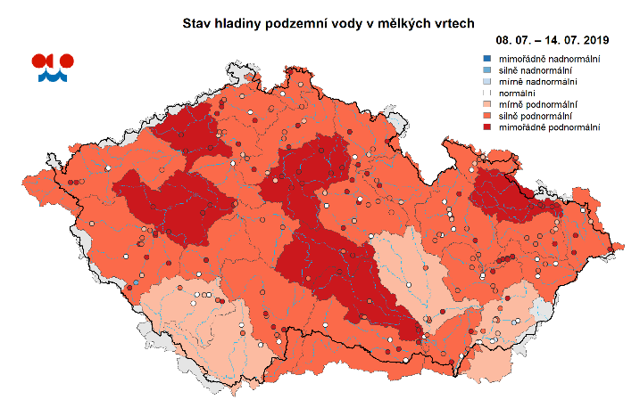

Kontakt:
Martina Součková
manažerka komunikace
e-mail: martina.souckova@chmi.cz, info@chmi.cz, tel.: 777181882/735794383

Odborný garant:
František Šopko, Josef Hanzlík/meteorologie
Martin Možný, Lenka Hájková/půdní sucho a stav vegetace
Radek Čekal, Martin Pecha/hydrologie, povrchové vody, hydroprognóza
Martin Zrzavecký, Lenka Černá/podzemní vody

Podrobné informace naleznete:
http://portal.chmi.cz/aktualni-situace/sucho
http://hamr.chmi.cz/

